能力指標：8-n-03

8-n-03 | 能理解根式的化簡及四則運算。 | N-4-12

說明：(與8-a-02相同。)
- 化簡是指每一項中只有分子含有根號，且根號中的正整數不含有完全平方數的因數。
- 例：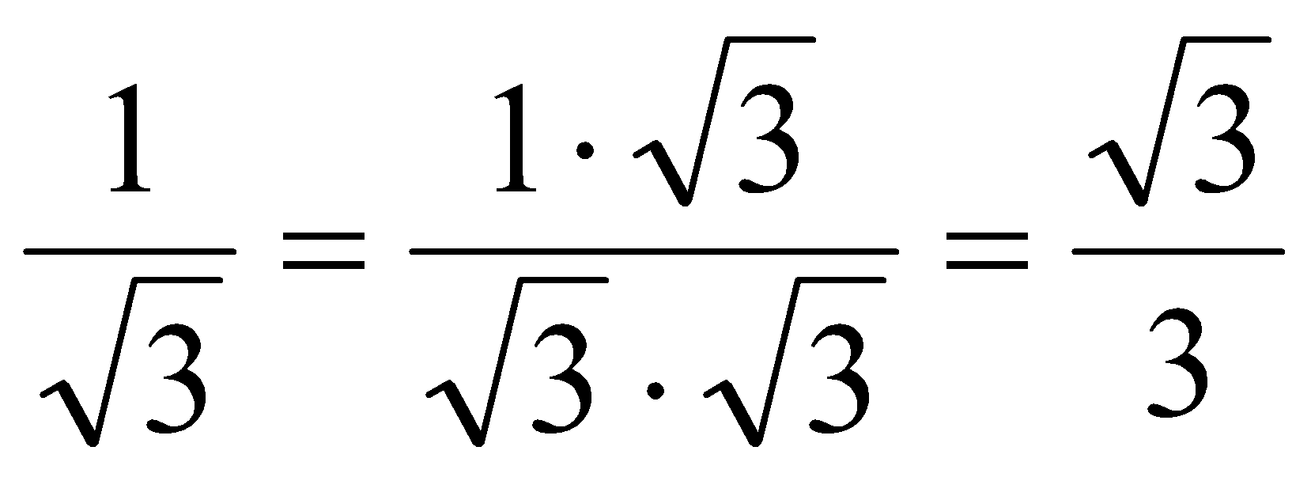
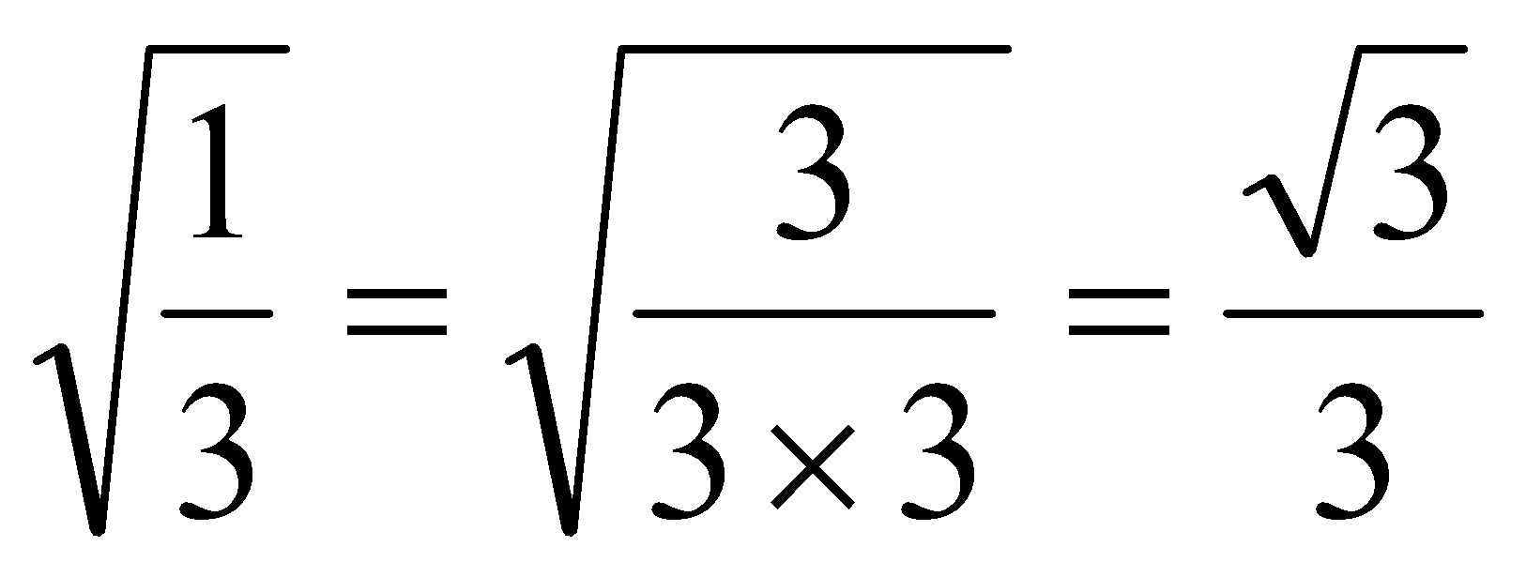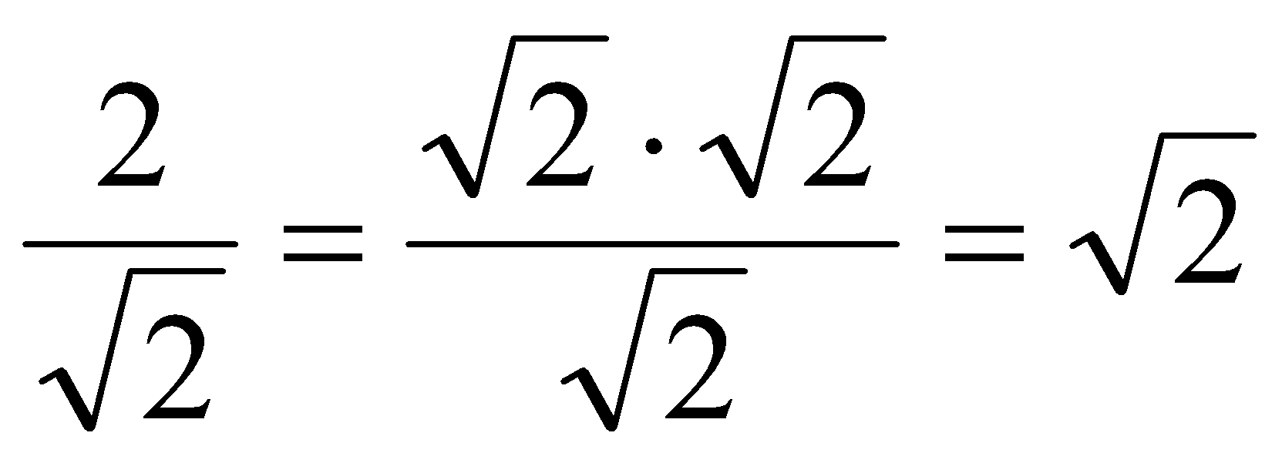
- 例：化簡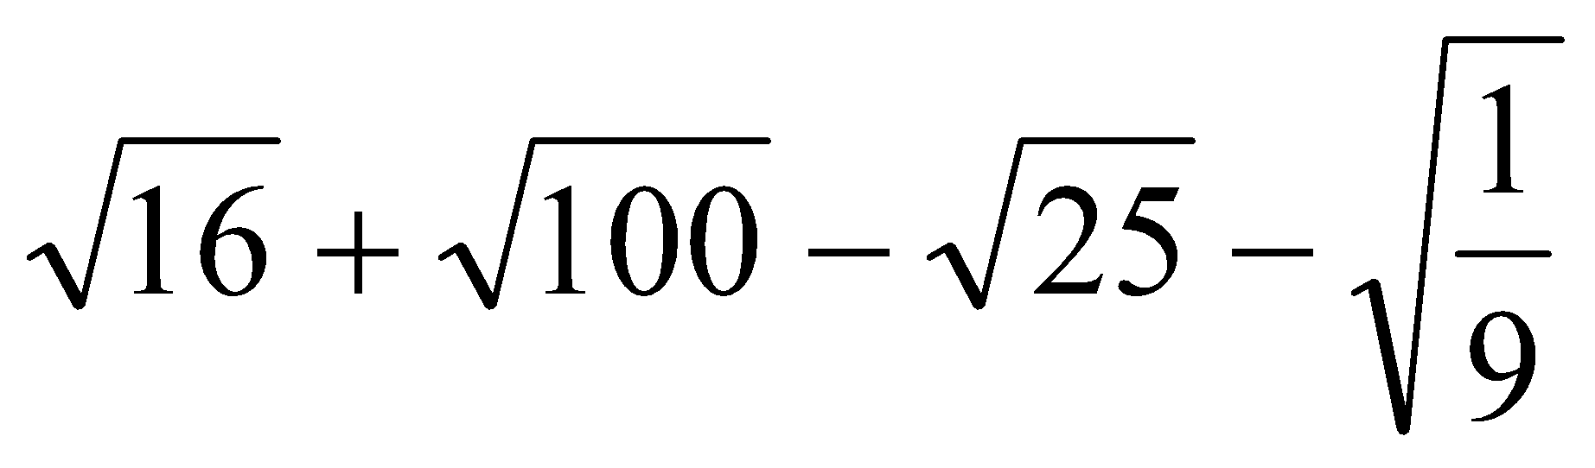
- 例：化簡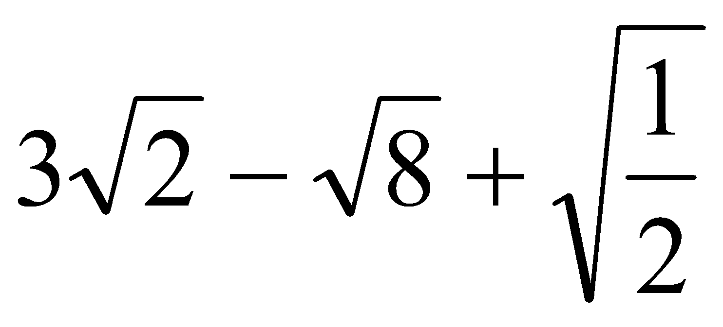
- 例：
- 例：利用乘法公式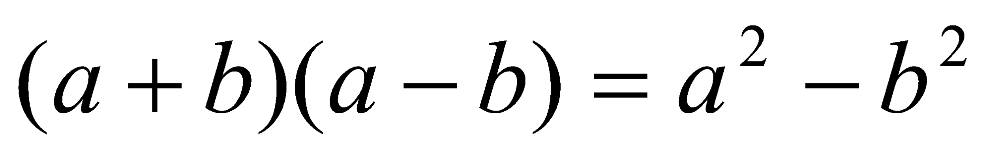將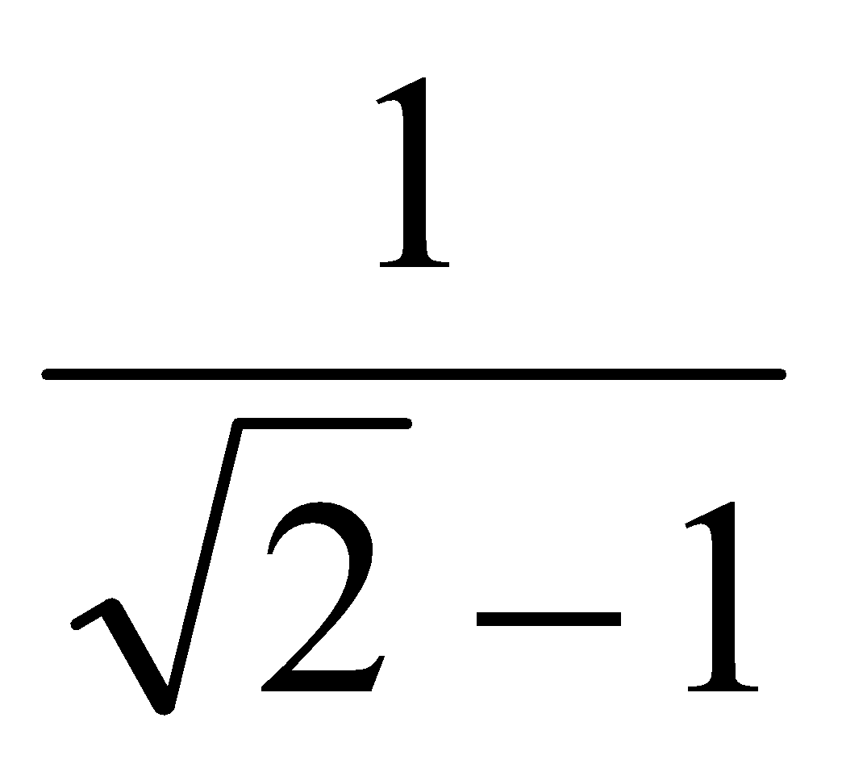化為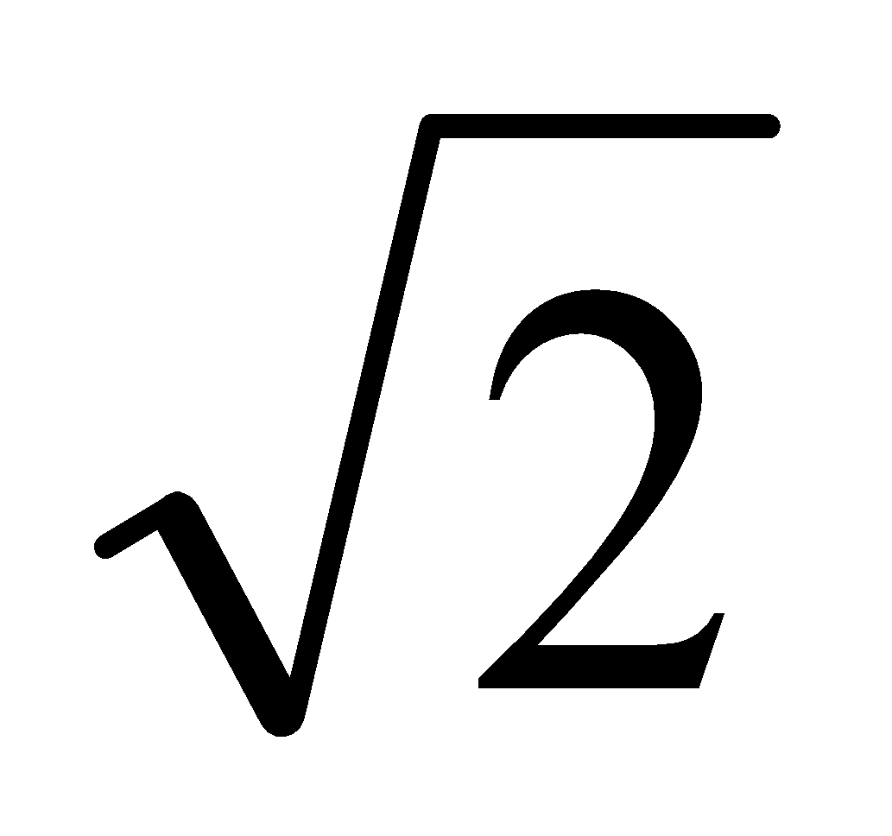＋1。
- 例：化簡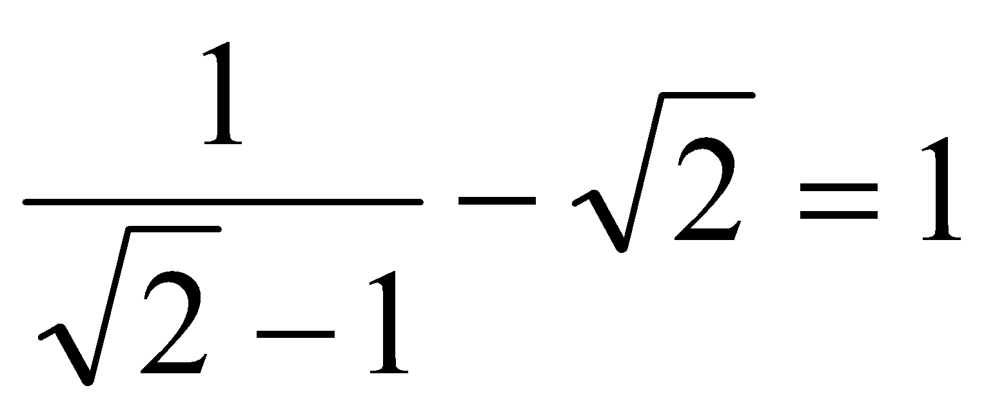
- 例：求解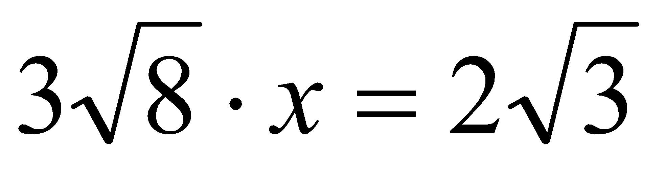，得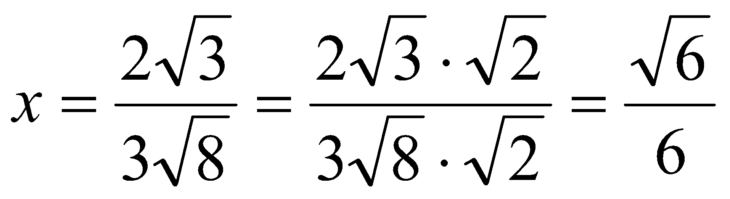

能力指標 | 下修建議 | 教學影片 | 協作設計人
8-n-03 |  | 最簡根式與有理化根式  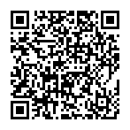  根式的乘積  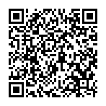  根式的加減  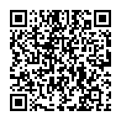  根式的四則運算  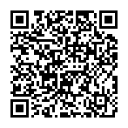 | 瑞穗國中 張依庭

學習單-1

班級： 座號： 姓名：

一、請將下列各式化為最簡根式：

1. | $$\sqrt{240}$$ | 2. | $$2\sqrt{48}$$
3. | $$\sqrt{2^{5}×5}$$ | 4. | $$\frac{5}{\sqrt{7}}$$
5. | $$\sqrt{\frac{5}{12}}$$ | 6. | $$\sqrt{2.5}$$

二、請計算下列各式，並將結果化為最簡根式：

1. | $$\sqrt{15}×\sqrt{5}×\sqrt{32}$$ | 2. | $$\sqrt{80}÷\sqrt{4}$$
3. | $$\sqrt{15}÷\sqrt{2\frac{2}{5}}×\sqrt{\frac{1}{5}}$$ | 4. | $$-13\sqrt{7}-2\sqrt{11}+6+3\sqrt{11}+\sqrt{7}$$
5. | $$7\sqrt{18}-\sqrt{50}+5\sqrt{8}$$ | 6. | $$\frac{\sqrt{3}}{2}-\frac{\sqrt{3}}{3}$$
7. | $$\sqrt{3}-5(\sqrt{3}+5)$$ | 8. | $$(3\sqrt{5}+2)(\sqrt{5}-2)$$

學習單-2

班級： 座號： 姓名：

一、下列敘述如果正確打「O」，不正確打「X」：
( )1. | $$\sqrt{5}+\sqrt{5}=\sqrt{10}$$
( )2. | $$\sqrt{2}×4$$可簡記成$$4\sqrt{2}$$。
( )3. | 已知$$3\sqrt{3}=\sqrt{a}$$，則$$a$$的值為$$9$$。
( )4. | $$\frac{1}{\sqrt{3}}$$與$$\sqrt{27}$$是同類方根。
( )5. | $$2\sqrt{3}×4\sqrt{5}=8\sqrt{15}$$

二、請計算下列各式，並將結果化為最簡根式：

1. | $$\frac{2}{\sqrt{6}}+\frac{\sqrt{18}}{3}$$ | 2. | $$2\sqrt{3}+4\sqrt{27}-(-12\sqrt{3})$$
3. | $$\sqrt{10}-\sqrt{3}×\sqrt{30}$$ | 4. | $$(-\sqrt{\frac{5}{7}} )×\sqrt{\frac{35}{25}}÷(-\sqrt{\frac{3}{5}} )$$

三、請利用乘法公式計算下列各式，並將結果化為最簡根式：

1. | $${(\sqrt{5}+2\sqrt{2})}^{2}$$ | 2. | $${(\sqrt{7}-\sqrt{2})}^{2}$$
3. | $$(2+4\sqrt{7})(2-4\sqrt{7})$$ | 4. | $$\frac{10}{\sqrt{20}+3}$$
四、若$$\sqrt{70}x=\sqrt{15}$$，求 $$x=$$？(將其解化為最簡根式)

學習單-3

班級： 座號： 姓名：

一、單選題：
( )1. | 下列哪一個是最簡根式？  (A)$$\sqrt{10}$$ (B)$$2\sqrt{9}$$ (C)$$\sqrt{0.5}$$ (D)$$\frac{1}{\sqrt{3}}$$
( )2. | 下列哪一個根式可以化簡成正整數？  (A)$$\sqrt{2^{4}×3^{5}}$$ (B)$$\sqrt{2^{4}×3^{6}}$$ (C)$$\sqrt{2^{5}×3^{5}}$$ (D)$$\sqrt{2^{5}×3^{6}}$$
( )3. | 要將$$\frac{3}{\sqrt{12}}$$化成最簡根式，可在分母及分子同乘上哪一個數？  (A)$$3$$ (B)$$12$$ (C)$$\sqrt{3}$$ (D)$$\sqrt{6}$$
( )4. | 下列哪一個根式和$$\sqrt{288}$$不相等？  (A)$$2\sqrt{72}$$ (B)$$4\sqrt{18}$$ (C)$$6\sqrt{6}$$ (D)$$12\sqrt{2}$$
( )5. | 下列哪一個是方程式$$(\sqrt{5}-1)x=12$$的解？  (A)$$3$$ (B)$$6$$ (C)$$2\sqrt{5}-1$$ (D)$$3\sqrt{5}+3$$

二、請計算下列各式，並將結果化為最簡根式：

1. | $$\sqrt{27}-(-\sqrt{48})+5\sqrt{3}$$ | 2. | $$\sqrt{\frac{8}{72}}-\sqrt{\frac{3}{8}}$$
3. | $$(\sqrt{2}-1)(\sqrt{6}+\sqrt{3})$$ | 4. | $$(-\sqrt{21})÷\sqrt{\frac{7}{25}}×\sqrt{\frac{5}{3}}$$
5. | $$\frac{\sqrt{5}-\sqrt{3}}{\sqrt{5}+\sqrt{3}}$$ | 6. | $${(8\sqrt{7}-2\sqrt{3})}^{2}$$
7. | $${(3+4\sqrt{2})}^{2}$$ | 8. | $$(\sqrt{17}-\sqrt{6})(\sqrt{6}+\sqrt{17})$$
四、已知一個長方形的面積為 $$\sqrt{\frac{7}{5}}$$ 平方公分，若其長為 $$\frac{\sqrt{5}}{\sqrt{2}}$$ 公分，求此長方形的寬。(答案以最簡根式表示)

